Tutoriel – Décodeur Octophonique vers binaural

L’idée de ce tutoriel est de proposer une méthodologie sous Reaper permettant de simuler une octophonie au casque grâce à un décodage binaural. Cela permet d’avoir une première idée du rendu spatial de votre pièce sans avoir accès à un système octophonique.

Attention, pensez toujours à vérifier votre mix sur un système octophonique si le rendu final est destiné à ce genre de système car, même si cette méthodologie donne un rendu plutôt réaliste, elle ne sera jamais similaire à votre système octophonique dans une vrai salle.

Lexique
HRTF (Head-Related Transfer Function) :
- Jeu de n fonctions de transfert correspondants à la trajectoire entre une source sonore dans un système de coordonnées polaires et les deux oreilles. Plus il y aura de trajectoires mesurées et plus la résolution spatiale sera grande (dans notre cas, les HRTF utilisées possèdent 836 trajectoires).

Convolution :
- Opération mathématique permettant, grosso-modo, de multiplier un signal par un autre.

Théorie
L’idée de cette méthode est de considérer chacune des enceintes de votre système octophonique comme un objet sonore dans un environnement 3D virtuel. Chaque enceinte réelle se voit assigner une enceinte virtuelle avec une information d’azimut (plan horizontal) et d’élévation (plan vertical). Le plugin de décodage binaural fera ensuite une opération dite de convolution entre l’enceinte virtuelle et la HRTF la plus proche de ses coordonnées en azimut et élévation.

Pour ce faire, nous utiliserons le plugin « Binauraliser » de la suite SPARTA développée à l’Université d’Aalto par Leo McCormack et Archontis Politis . Cette suite de plugins libre, gratuite et accessible sous Linux, macOS et Windows permet de faire toute sorte de traitements et transformations spatiales, notamment en ambisonique.

Dans Reaper, nous allons créer un nouveau bus Decoder qui remplacera notre bus Master. Les sorties physiques de Reaper correspondant au casque audio seront assignées à la sortie de ce bus Decoder. Chacune des pistes souhaitant sortir sur l’octophonie devra être routée sur les entrées 1 à 8 du bus Decoder.

Pratique
- Si ce n’est pas encore fait, installer la version de Reaper correspondant à votre système d’exploitation via le site https://www.reaper.fm/download.php
- Installer les plugins SPARTA via le site https://leomccormack.github.io/sparta-site/
- Lancer Reaper et ouvrir le fichier « base.rpp ». Dans ce projet Reaper, il y a une seule piste correspondant au bus « Decoder ». Vous pouvez construire votre projet Reaper par dessus en faisant un « Save as... » ou alors copier/coller le bus dans votre projet déjà existant.
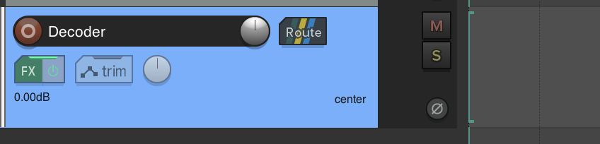
- Pour router une piste vers une entrée du decoder, appuyez sur le l’icône « Route ».
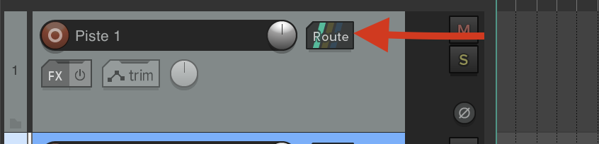
- Puis dans la section « - Sends - », désactiver « Master send » et sélectionner le Decoder dans le menu déroulant.
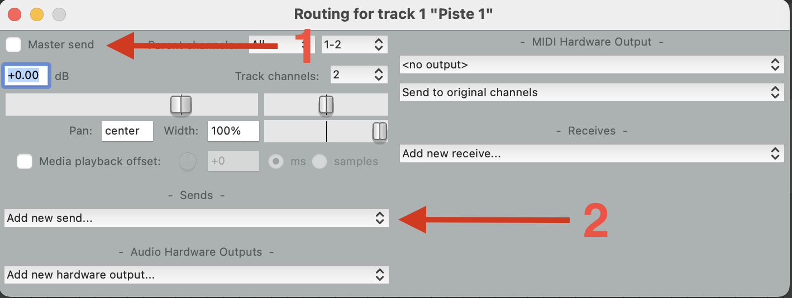
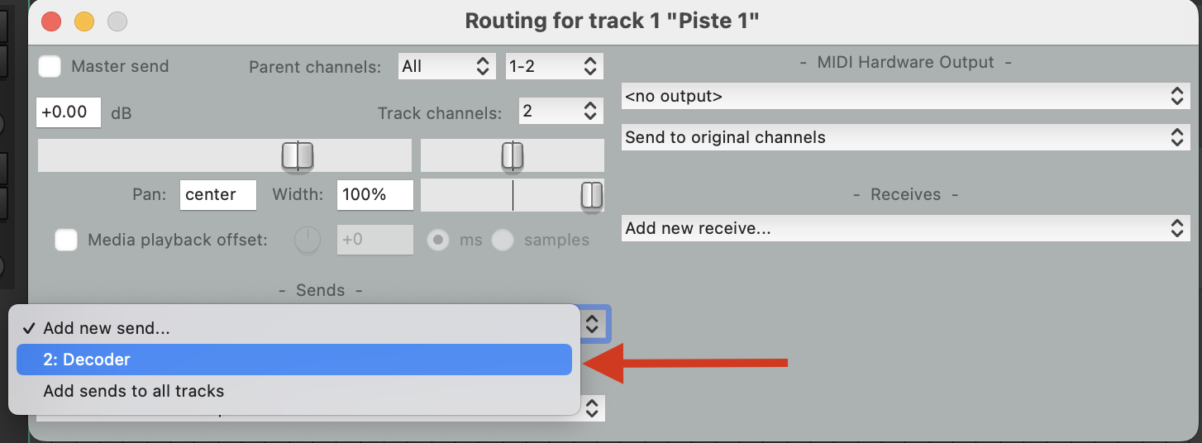
- Il faut ensuite choisir quelle entrée du Decoder recevra la piste en question.
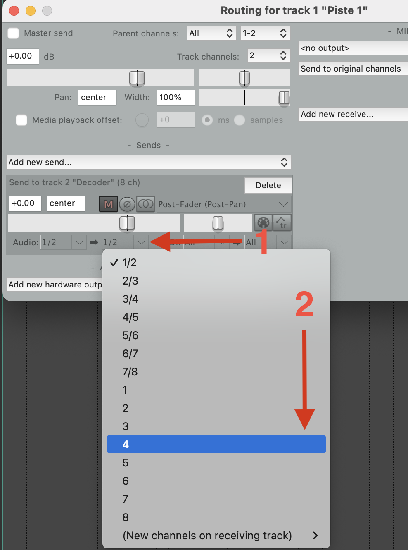
- Ici par exemple nous souhaitons que la « Piste 1 » soit routée dans l’entrée 4 du Decoder.
- Et on continue ainsi de suite pour chaque nouvelle piste créée.

